ПРОЕКТ

Противопожарна система за безопасност

Изготвил: Ана Бонева

Съдържание

1. Какво представлява Противопожарната система за безопасност

2. Представяне на блокова схема.

3. Представяне на електрическа схема.

4. Списък със съставни части.

5. Source код на температурният сензор-описания на функционалността.

6. Заключение.

Какво представлява противопожарната система за безопасност?

В съвременния свят, където безопасността е от крайно значение, нашата система за пожарна безопасност се явява като надежден страж на вашия дом, офис, индустриален обект или обществено място. Разработена с високи стандарти за качество и иновативни технологии, е създадена с единствената цел - да ви предпази от пожари и да гарантира вашата безопасност и спокойствие.Разполага със сигурни детектори за пожари, които бързо и ефективно откриват дим, топлина или газове, свързани с пожари. Системата незабавно изпраща сигнал за предупреждение, като активира аварийната аларма, което позволява на хората да реагират бързо и да се евакуират в безопасност.

За реализацията на този проект съм използвала- Платка Ардуино, Breadboard, Потенциометър, Резистор, LCD екран, Температурен сензор. Gas sensor

Може да намерите симулация на тази система: [Тук](https://www.tinkercad.com/things/c6bWcrina5L-grand-vihelmo-allis/editel?sharecode=jSi8zAMUuiHlB8BF3pLHoX6yxbWom2lkUp5uetJkFcA)

Блокова схема

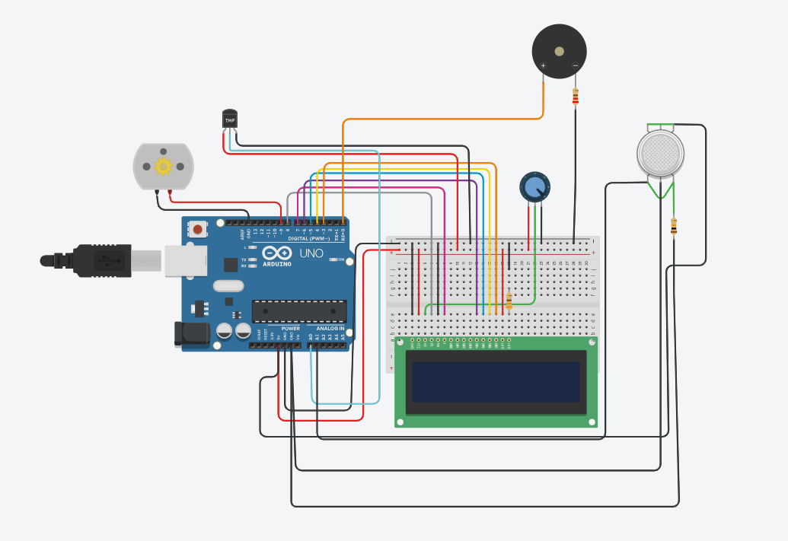

Електрическа схема

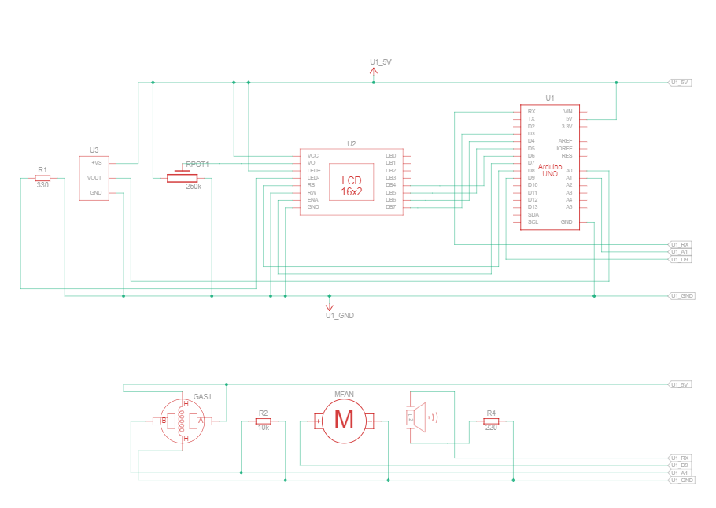

Списък със съставни части

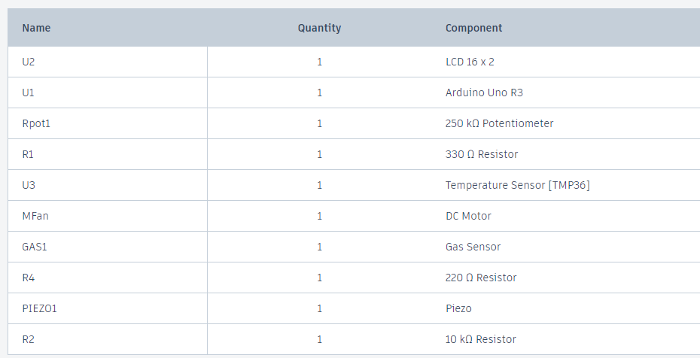

Source код на температурният сензор-описания на функционалността.

#include "LiquidCrystal.h"

LiquidCrystal lcd (8,7,6,5,4,3);

int sensorPin = 0;

int gasSensor =A1;

int buzzer= 0;

Това е инициализацията на проекта, като тук включваме библиотеката за дисплея и инициализация на пиновете за газ сензора, алармата и сензора за температура

void setup()

{

Serial.begin(9600);

lcd.begin(16,2);

pinMode(9,OUTPUT);

pinMode(gasSensor, INPUT);

pinMode(buzzer, OUTPUT);

}

Това е основният метод, в които активират и задаваме деклариране до момента сензори

void loop()

{

int reading=analogRead(sensorPin);

float voltage=reading * 4.68;

voltage /= 1024.0;

float temperatureC = (voltage - 0.5) * 100;

lcd.setCursor(0,0);

lcd.print("Temperature Value");

lcd.setCursor(0,1);

lcd.print("degrees C");

lcd.setCursor(11,1);

lcd.print(temperatureC);

int motorSpeed=map(reading,0,358,0,255);

analogWrite(9,motorSpeed);

delay(100);

int gas_value = analogRead(gasSensor);

if(gas_value > 400)

{

tone(buzzer,1000,500);

}

else

{

noTone(buzzer);

}

delay(200);

}

Това е методът така наречен “Безкраен цикъл”, в който четем аналоговите стойности от нашите сенсори, превръщаме аналоговия сигнал във волтаж с помоща на който получаваме температурата в C˚. Полученият резултат го изпращаме към дисплея. Следва задействане на мотора, който увеличава скороста си спрямо температурата. Остана да прочетем стойностите от сензора на газ ,при когото според сигнала който изпраща активираме алармата

Заключение

Системата Противопожарната система за безопасност е надежден и иновативен инструмент за предотвратяване на пожари, защита на имуществото и спасяване на животи. Със своите детектори, автоматични системи и планове за евакуация, "FireGuard" осигурява бърза и ефективна реакция в случай на пожар, предоставяйки на клиентите си мир на ума и спокойствие за тяхната безопасност.